住院医师医患和谐与心身健康高峰论坛顺利举行
——北大六院教育处供稿
为全面贯彻落实党的十九大提出的“实施健康中国战略”新要求，落实22部委联合印发《关于加强心理健康服务的指导意见》，进一步提高新时代医患沟通能力、提高住院医师规范化培训的专业和管理水平，完善住院医师心身健康服务体系和专业知识体系，促进住院医师心身健康发展，加强住院医师人文素养，构建和谐就医环境，早日实现健康强国，由北京大学第六医院和北京市医学教育协会共同举办的“住院医师医患和谐与心身健康高峰论坛”于2017年12月12日上午在北京辰茂鸿翔酒店正式开幕，本次论坛持续两天。

出席本次论坛开幕式的领导有：北京大学医学部副主任段丽萍，中国科学院院士、北京大学第六医院院长陆林，北京大学第六医院党委书记王向群，北京医学教育协会会长贾明艳，北京卫生人才交流中心主任王庆，北京大学医学部继续教育处处长姜辉，北京大学第六医院副院长郭延庆；北京市卫生计生委科教处石菁菁，北京医学教育协会毕业后教育部主任李大蓉。出席开幕式的还有来自全国各医疗机构负责住院医师规范化培训的带教师资和管理老师，各高校参与研究生教学和管理老师，各行业心理咨询师、心理治疗师、精神科医生等。
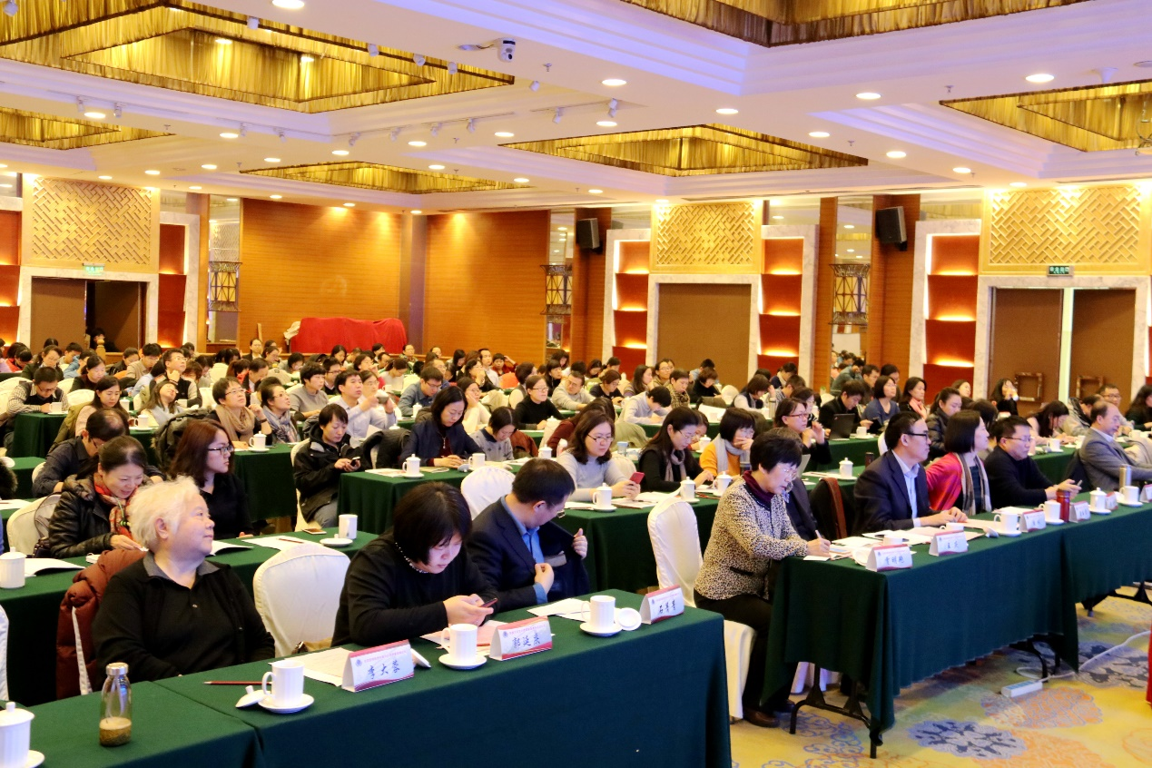

首先，由中国科学院院士、北京大学第六医院院长陆林致辞。他代表北大六院对大家的到来表示欢迎。他指出，住院医师处于医学生向临床医师转型的必经阶段，心理健康问题较为突出。要重积极构建心理健康预警系统，实现对心理危机事件的积极预防，维护住院医师的心理健康。北大六院积极发挥自身的专业优势，努力为住院医师心身健康做出贡献。

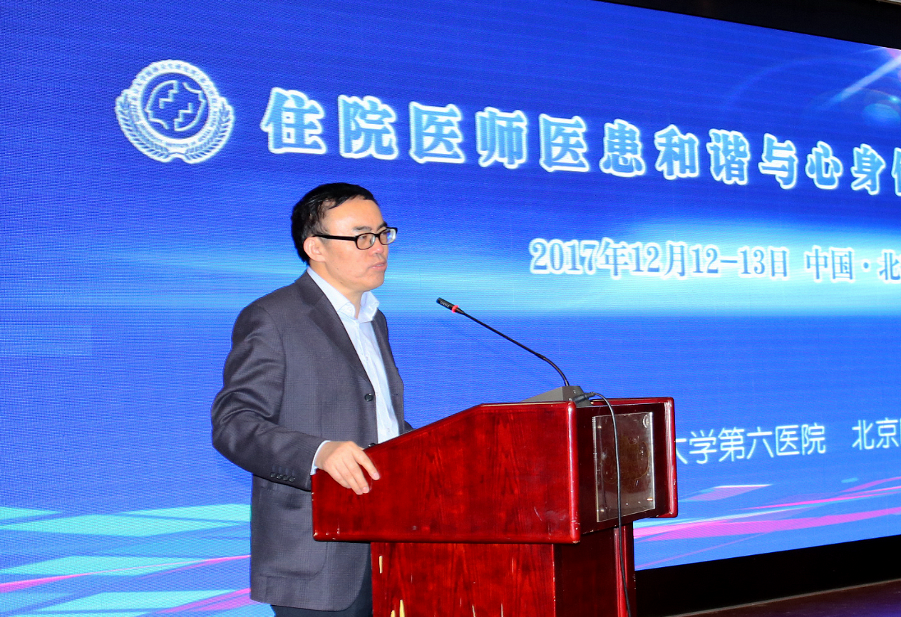

北京市卫生计生委科教处石菁菁发言。她介绍了北京市住院医师规范化培训相关情况，详细说明了住院医师满意度调查情况，并指出要进一步完善住院医师规范化培训相关制度，重视住院医师心身健康。
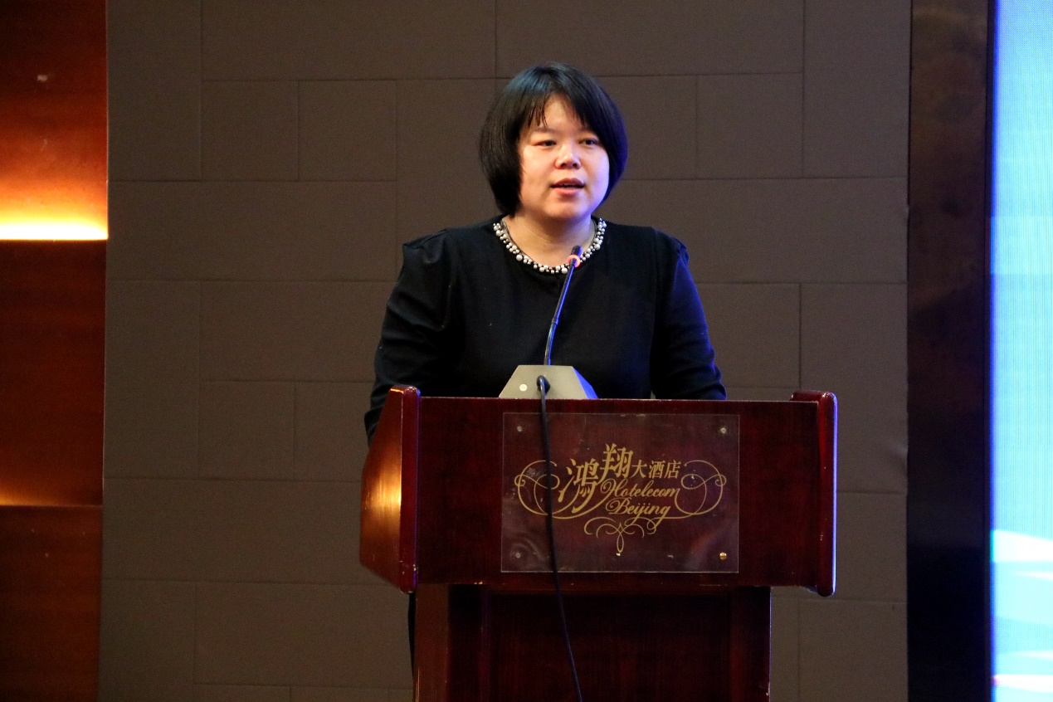

北京市医学教育协会贾明艳会长讲话。她表示住院医师的心身问题会直接影响到住院医师的生存和发展，开展本次论坛很有意义，除了能力之外也要重视心理素质的培养。本次论坛体现了人文关怀、医患和谐，促进医患关系健康成长。
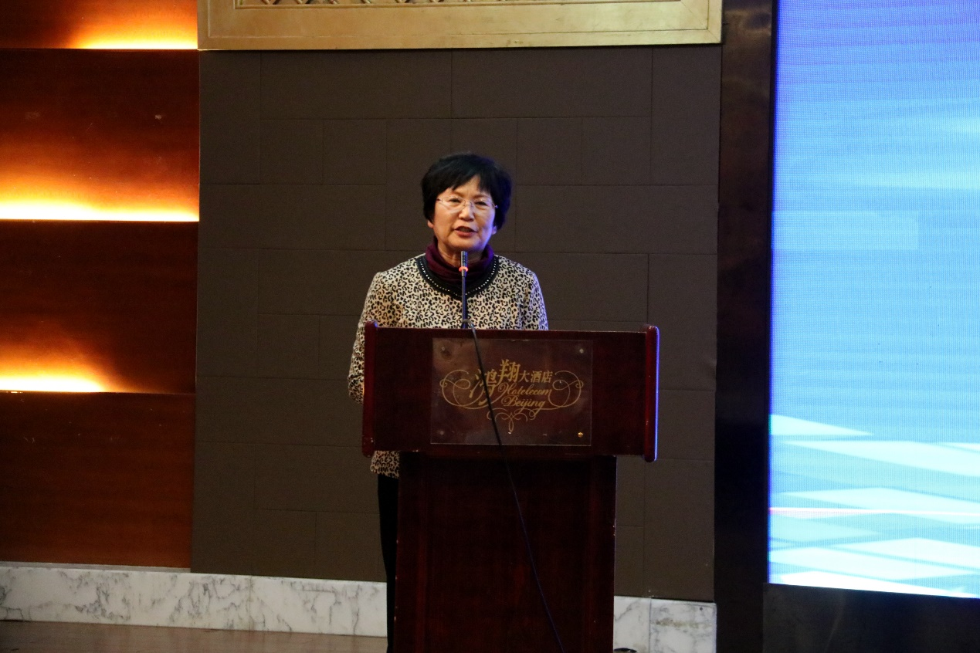

北京大学医学部段丽萍副主任总结发言。她指出住院医师心理健康问题不容忽视，今天论坛的内容实用有高度，发挥了北大六院的优势和专长，为医教协同发展做出应用的贡献。她也对在座医学教育和高校学生工作的一线同道表示感谢，预祝本次论坛取得圆满成功。
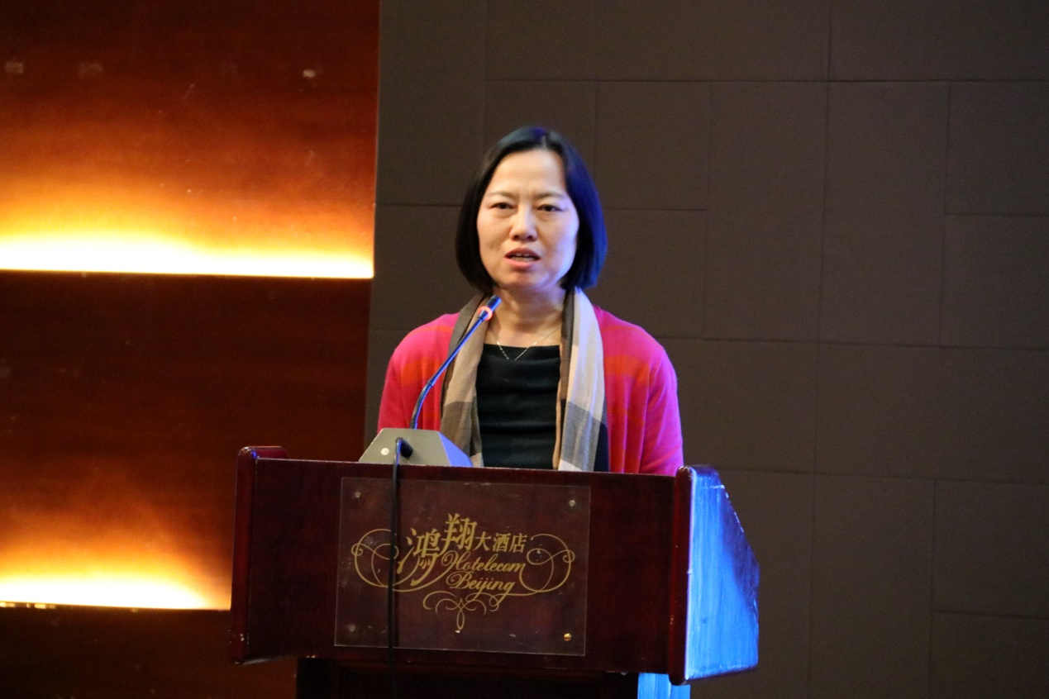

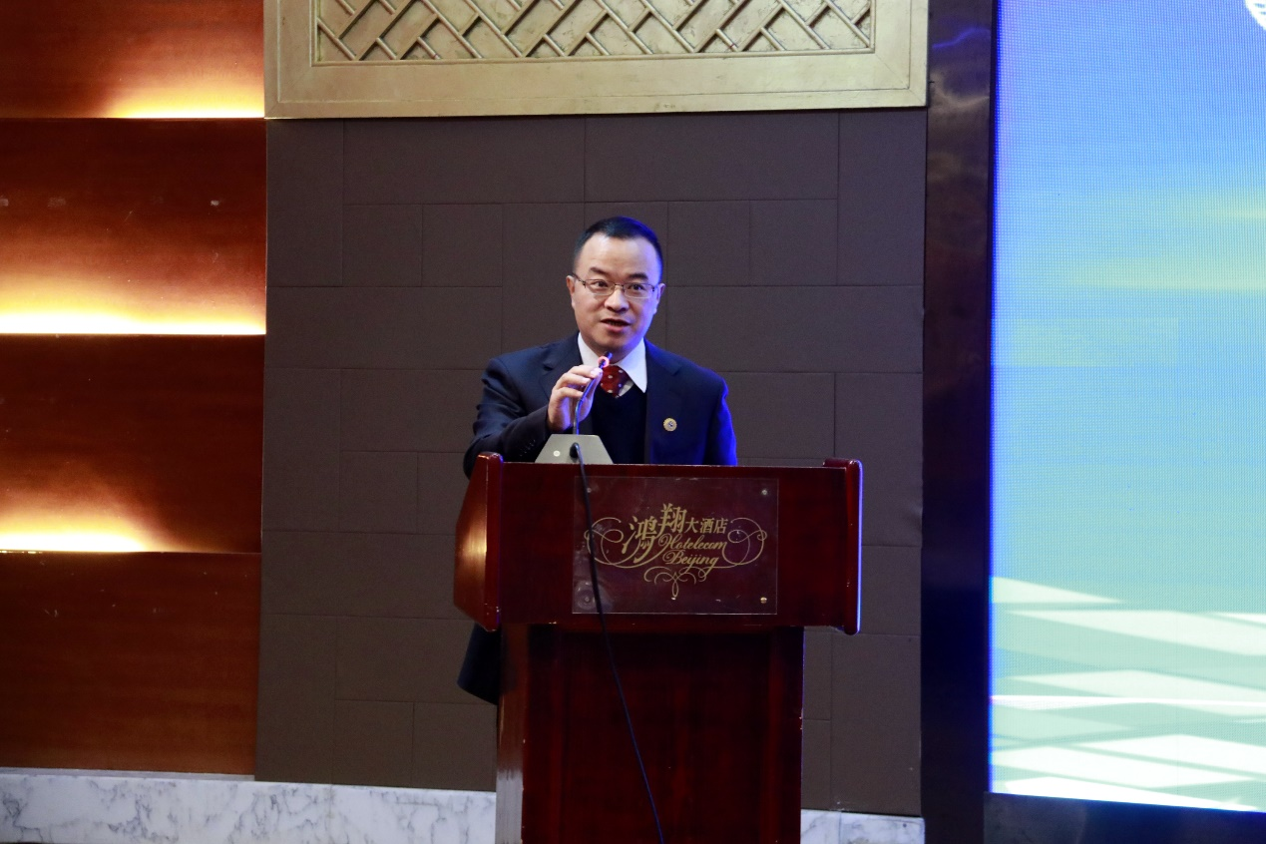

北京大学第六医院郭延庆副院长主持
中国科学院院士、北京大学第六医院院长陆林做题为《从心理学角度分析医患纠纷的现状及原因》的报告。他从医疗纠纷的现状及原因、国外医疗纠纷的处理模式、从心理学角度解读医疗纠纷的原因等方面进行了详细的讲解。
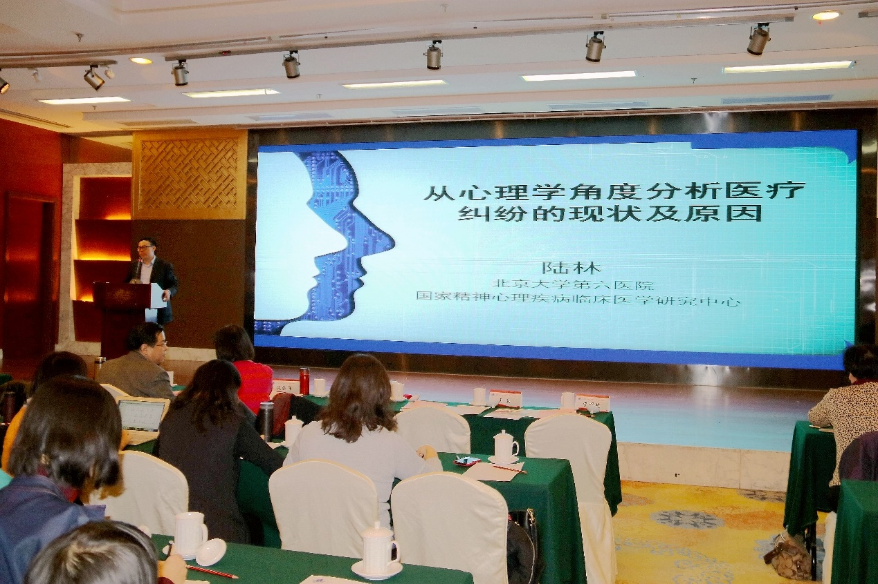

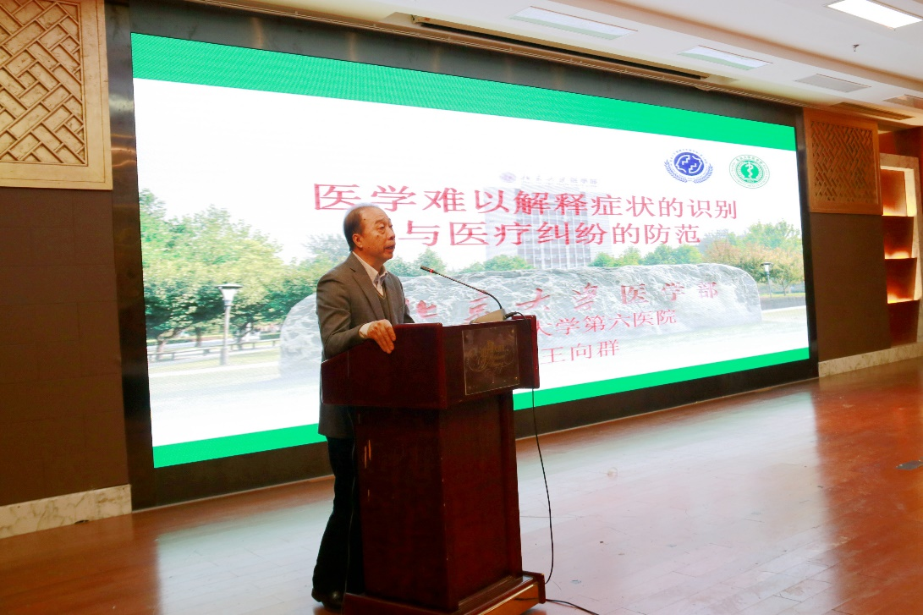
北京大学第六医院党委书记王向群做题为《医学难以解释的症状和医疗纠纷的防范》的报告。他详细阐述了医学难以解释的症状，介绍了躯体症状的意义、躯体形式障碍的主要特征、以及医疗纠纷的防范等内容。

中国协和出版社袁钟教授做题为《人类的纠结与医疗》的报告。他从医学是什么，今天的医疗怎么啦，一段历史的代价，如何与文化相适应，从今天做起创造快乐，以及我们的幸福在哪里等主题进行了讲解。这场授课由北京大学第六医院教育处王丰主持。
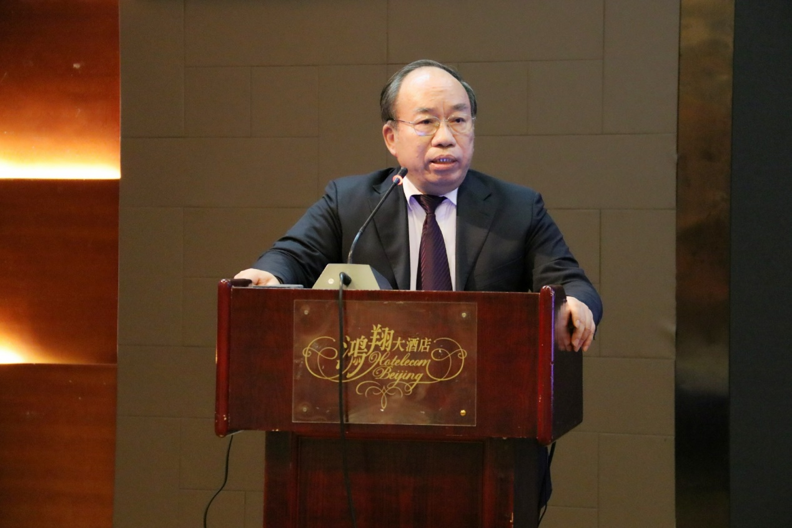

中国工程院院士、山东省肿瘤医院院长于金明做题为《关于医生职业素养和医患沟通的思考》的报告。他从战略型人才、科学使用服务人才、优秀团队的基本条件、具备科学思维方式、创建优势学科平台等方面进行讲述。
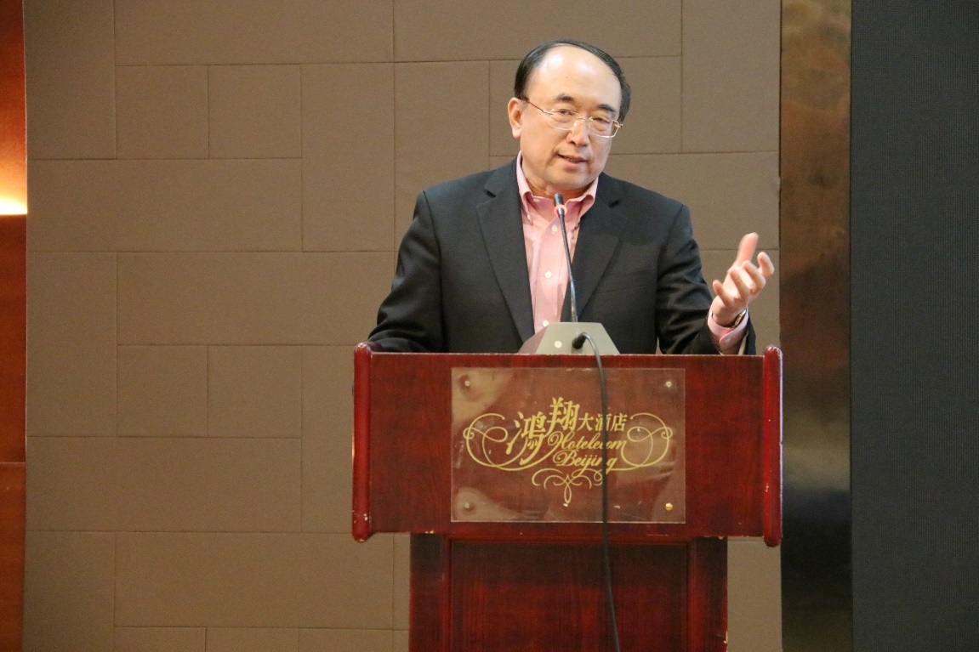

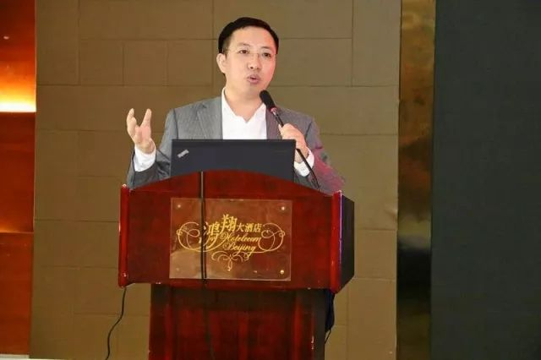

北京大学第六医院王丰处长主持
北京市第二中级人民法院审判长白松做题为《医疗纠纷举案说法——常见争议问题分析》的报告。她详细讲解了病历问题、注意义务问题、告知问题和医患沟通问题等医疗损害责任纠纷中双方争议的问题。
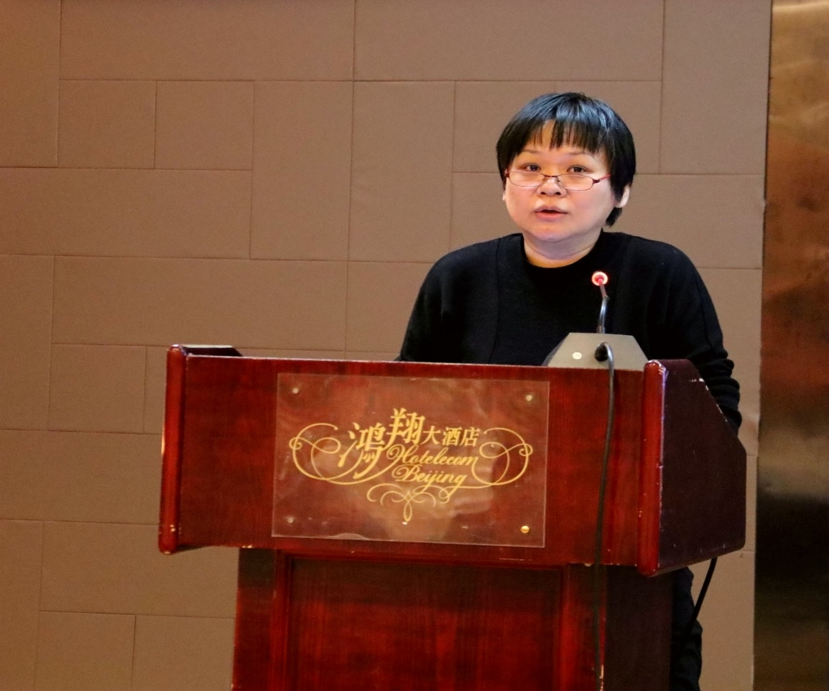

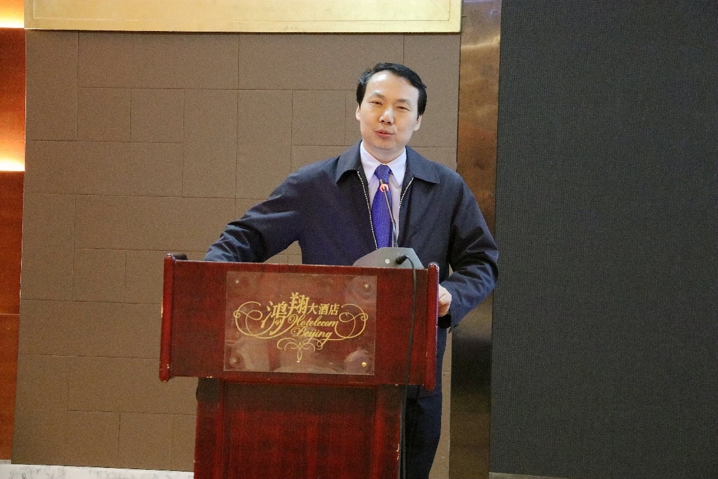
北大人民医院副院长王建六做题为《夯实人才战略基础 培养合格住院医师》的报告。他从什么是合格的住院医师、北大人民医院住院医师培养的现状、我国规培存在的问题、解决问题的对策与思考和初步成效等方面进行了详细阐述。

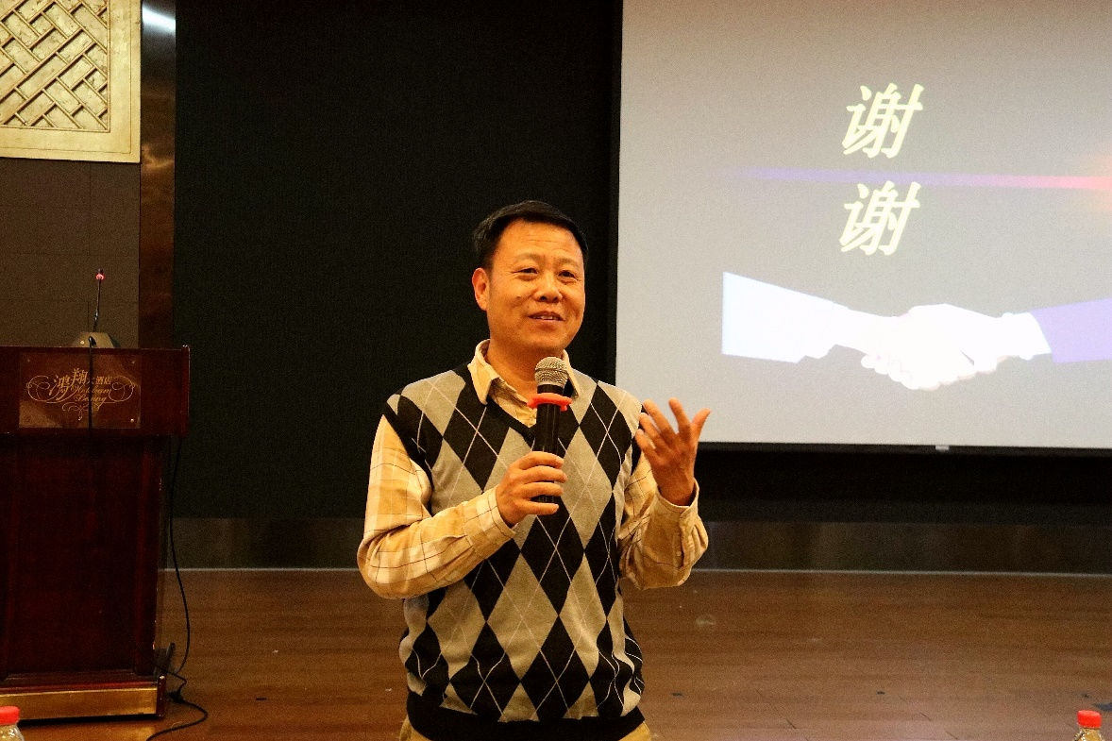

北京大学第六医院姚贵忠副院长主持
北大六院唐登华主任医师做题为《医务人员的自我心理保健》的报告。他指出要理解情绪的人际转移性、有好的归宿感、学会情绪的表达、与烦恼相处、有积极的心态、掌握情绪的节奏、善于赞赏他人、学会享受生活并面对无法满足的要求。
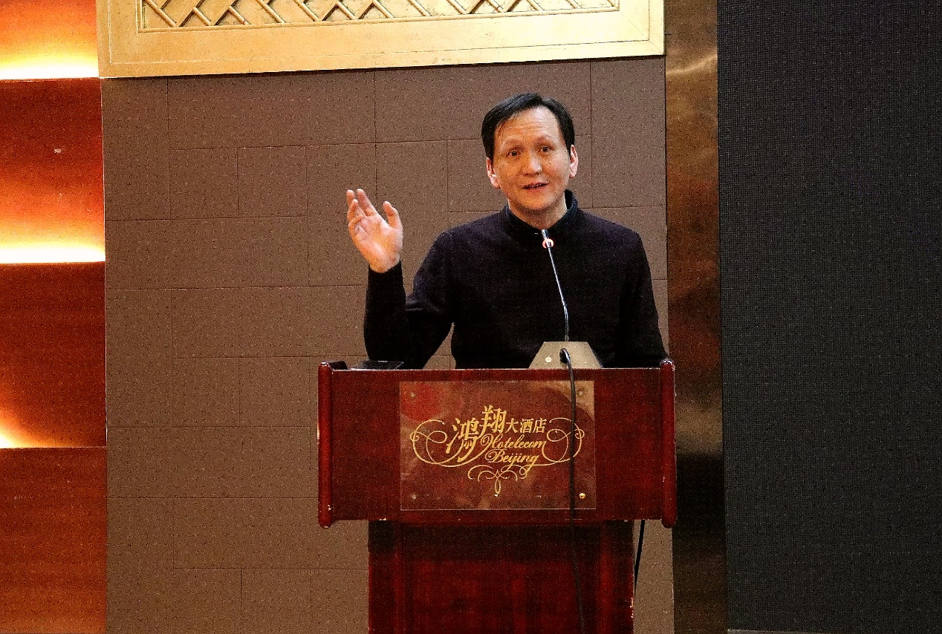

北京大学第三医院运动医学研究所副所长崔国庆做题为《住培医生运动损伤的防护和紧急处理》的报告。他讲解了运动的目标、运动创伤的预防、有利于关节健康的锻炼、停止运动的信号、运动中的不适等内容。
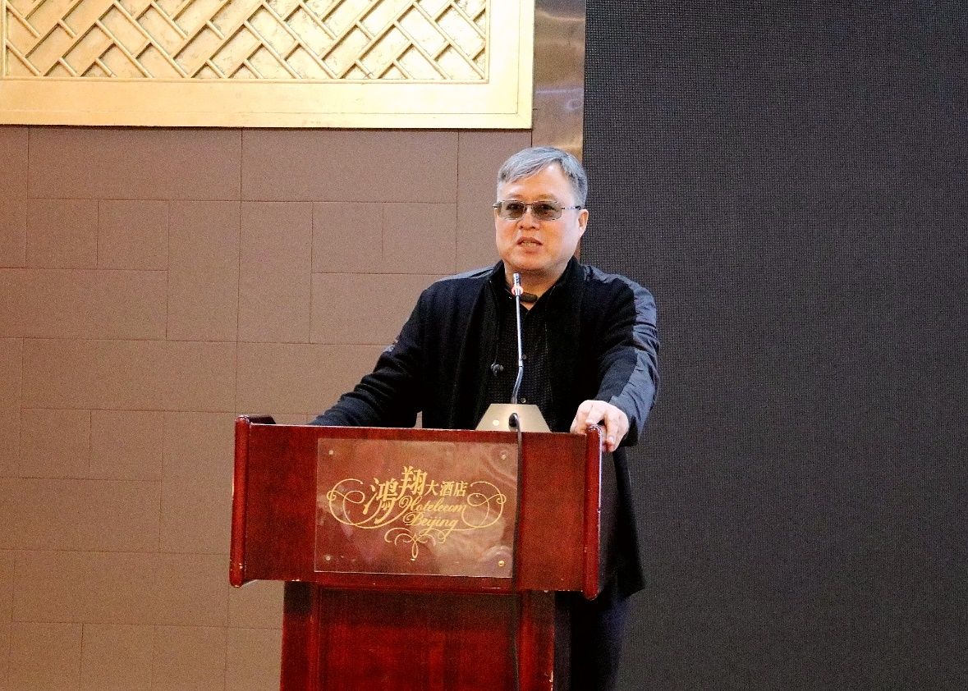

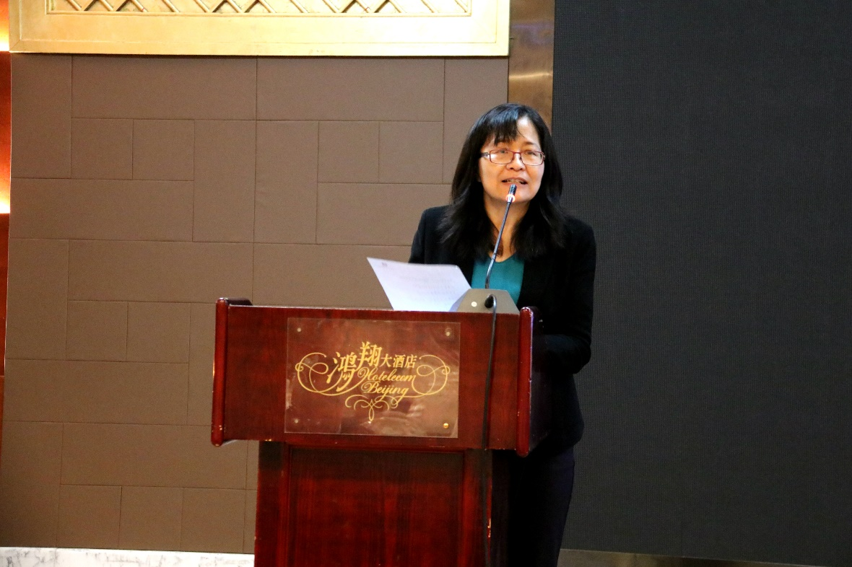
北京大学第六医院党委副书记刘靖主持

